**CODING STANDARDS**

1. **Thiết kế module:**Code nên chia thành các module riêng biệt, mỗi module thực hiện đúng chức năng của mình. Sẽ không nói rõ chi tiết tại đây, tuy nhiên code cần đơn giản, rõ ràng, tách biệt và liên kết khi cần thiết.
2. **Cách tổ chức source code:**Sử dụng 2 REPOS riêng biệt để quản lí frontend và backend

Frontend chia các folder riêng biệt để quản lý components, pages, redux

Backend chia thành các folder theo cấu trúc clean code, Model ( chứa các file data), Controllers, DB, Helper,..

# Quy cách code:

## Quy cách đặt tên:

* Đặt tên biến/hàm phải đi liền với ý nghĩa sử dụng.  
  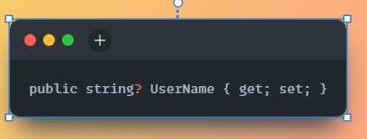  
  UserName để chứa tên của user
* Tên biến và hàm nên đặt theo camelCase (javascript)  
  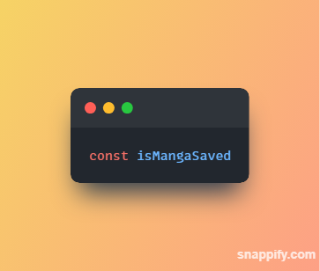
* Tên hàm nên là động từ và tên biến là danh từ

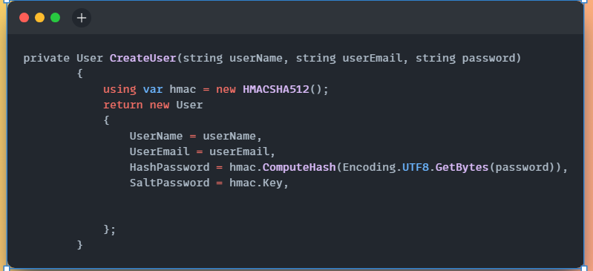

* Các biến hoặc hàm trả về kiểu boolean nên dùng “is”, “can”, “have”,… đứng trước tên biến/hàm  
  
* Các interface thì phải có chữ “I” phía trước

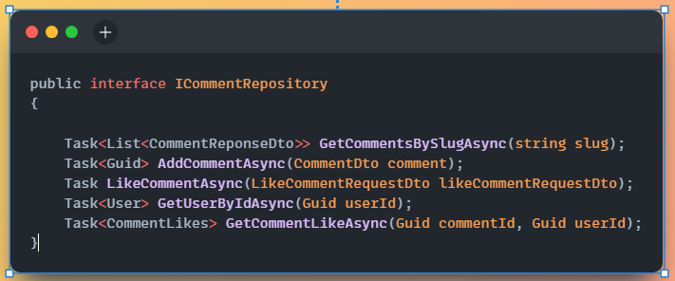

* Tên class đặt theo PascalCase  
  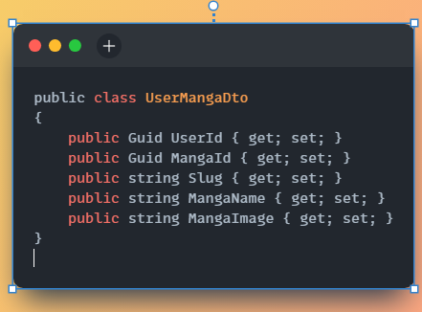

## Quy cách viết code:

* Mỗi module phụ trách 1 chưc năng riêng. ko dồn chung 1 file
* Luôn có validation input
* Tên method miêu tả đúng chức năng
* 1 file tối đa 500 dòng
* Comment code: comment ở đầu file để đưa ra overview, hoặc ở những đoạn code phức tạp, khó hiểu, không nhất thiết phải ở tất cả các dòng code
  + Comment 1 dòng: sử dụng //
  + Comment nhiều dòng: sử dụng /* */

## Logging:

Ghi log là để lưu lại quá trình thực thi của chương trình.

* Nếu ghi log cho lỗi (thường là lỗi runtime) thì khi chương trình có lỗi có thể nhìn được lỗi gì, ở đoạn code nào và dễ dàng trong việc tìm phương án xử lý. Nhiều trường hợp chương trình gặp lỗi trên môi trường production mà không thể tái hiện lại được, khi đó sẽ xem log để tìm nguyên nhân.
* Nếu ghi log cho quá trình sử dụng ứng dụng, sẽ biết user nào vào truy cập vào ứng dụng và thao tác gì, từ đó tìm được thủ phạm của những tác nhân gậy hại đến ứng dụng
* Nếu ghi log ở các đoạn code phức tạp, các tiến trình chạy ngầm, sẽ biết được trạng thái của tiến trình đó đang chạy như thế nào, biết được tốc độ xử lý của các nghiệp vụ phức tạp, có cơ sở để tìm ra các đoạn code gây cao tải cho hệ thống…
* …

Các cách ghi log:

* Print ra màn hình
* Ghi ra file lưu trên ổ cứng
* Insert log vào 1 bảng trong cơ sở dữ liệu...

Tùy vào ngôn ngữ và công nghệ sử dụng mà có các phương pháp ghi log khác nhau. Ví dụ như nodejs sẽ có winston hỗ trợ cho việc ghi log.



# Tool và IDE:

Visual Studio Code, Jetbrain Rider , Postman,...